紫藤萝瀑布
一、基础知识
1. 给下列加点字注音。
迸溅_____ 忍俊不禁_____ 伫立_____ 挑逗_____ _____
仙露琼浆 _____ _____ 盘虬卧龙 _____
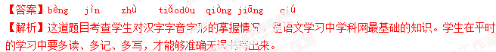2.查工具书，解释下面的生词。
迸溅： _______________
稀落： _______________
伶仃： _______________
忍俊不禁： _______________
仙露琼浆： _______________
盘虬卧龙： _______________
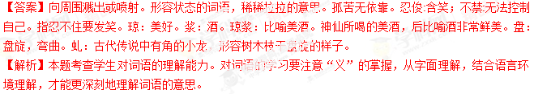3. 下面不是写花的繁密茂盛的一项是（ ）
Ａ．紫色的大条幅上，泛着点点银光，就像迸溅的水花。
Ｂ．花朵儿一串挨着一串，一朵接着一朵，彼此推着挤着，好不活泼热闹！
Ｃ．我浸在这繁密的花朵的光辉中，别的一切暂时都不存在。
Ｄ．开得这样盛，这样密，紫色的瀑布遮住了粗壮的盘虬卧友般的枝干。
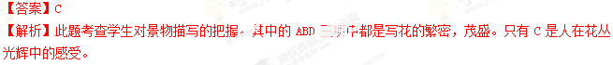4、下列说法有误的一项是（ ）
Ａ．本文作者因偶见一树盛开的紫藤萝花，睹物释怀，写成此文。
Ｂ．文章中多处使用了比喻、拟人、象征等修辞手法，使文章语言生动。
Ｃ．本文描写紫藤萝花的勃勃生机，实际上是赞美了生命的顽强和美好。
Ｄ．作者由花的勃勃生机感悟到生命的长河是无止境的。
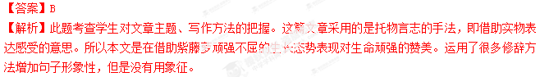5、语言运用：请以“生活”为话题，仿照例句进行仿写。
例句：生活是一部大百科全书，包罗万象；生活是一把六弦琴，弹奏出多种美妙的旋律；生活是一座北极星牌大钟，上紧发条，便会使人获得浓缩的生命。
仿句：生活________________________________________________________________________________
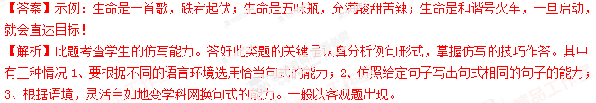二、重难点
6.综合性学习
倡导学生将“光盘行动”进行到底
“厉行勤俭节约，反对铺张浪费”。前不久，某校“文明餐桌”系列活动在某市率先启动。 文明就餐，节约用餐，吃剩打包，低碳环保，杜绝使用一次性筷子……志愿者向过往行人发放宣传单和倡议书，普及餐桌文明知识，推广餐桌文明礼仪，倡导节约用餐，健康饮食。此次活动的举办方表示，这不仅是一次活动，而且应该将“光盘行动”进行到底。
结合材料，概括“文明餐桌”活动的内容。
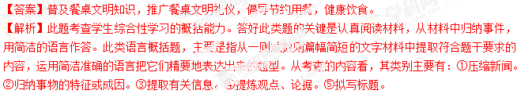7.下列句子没有语病的一句是（ ）
A.从我们身边的人和事中，可以反映很多深刻的社会问题。
B.考试能否取得好成绩，取决于平时是否努力。
C.菜园里种着茄子、西瓜、豆角和许多蔬菜。
D.我们不能忘记英法联军烧毁并洗劫圆明园的历史。
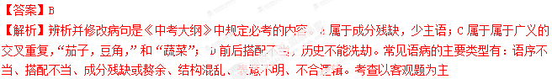三、典型例题分析
8. 写出下列各句所用的修辞手法：
（1）才知道那是每一朵紫花中的最浅淡的部分，在和阳光互相挑逗。_______________
（2）（每一朵盛开的花）又像一个忍俊不禁的笑容，就要绽开似的。_______________
（3）只是深深浅浅的紫，仿佛在流动，在欢笑，在不停地生长。 _______________
（4）紫色的大条幅上，泛着点点银光，就像迸溅的水花。 _______________
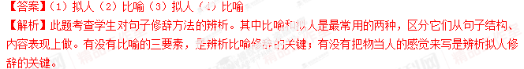9. 人们往往赋予花草树木某种象征意义，例如：“荷花”象征纯洁；“松树”象征坚贞。你还知道那些？说一说他们的象征意义。
____________________________________________________________
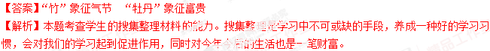四、专项练习
（一）基础练习
阅读下面语段，回答文题
但是我没有摘。我没有摘花的习惯。我只是伫立凝望，觉得这一条紫藤萝瀑布不只在我眼前，也在我心上缓缓流过。流着流着，它带走了这些时一直压在我心上的焦虑和悲痛，那是关于生死谜、手足情的。我沉浸在这繁密的花朵的光辉中，别的一切暂时都不存在，有的只是精神的宁静和生的喜悦。
这里除了光彩，还有淡淡的芳香，香气似乎也是浅紫色的，梦幻一般轻轻地笼罩着我。忽然记起十多年前家门外也曾有过一大株紫藤萝，它依傍一株枯槐爬得很高，但花朵从来都稀落，东一穗西一串伶仃地挂在树梢，好像在察颜观色，试探什么。后来索性连那稀零的花串也没有了。园中别的紫藤花架也都拆掉，改种了果树。那时的说法是，花和生活腐化有什么必然关系。我曾遗憾地想：这里再看不见藤萝花了。
过了这么多年，藤萝又开花了，而且开得这样盛，这样密，紫色的瀑布遮住了粗壮的盘虬卧龙般的枝干，不断地流着、流着，流向人的心底。
花和人都会遇到各种各样的不幸，但是生命的长河是无止境的。我抚摸了一下那小小的紫色的花舱，那里满装生命的酒酿，它张满了帆，在这闪光的花的河流上航行。它是万花中的一朵，也正是由每一个一朵，组成了万花灿烂的流动的瀑布。
在这浅紫色的光辉和浅紫色的芳香中，我不觉加快了脚步。
10. 文中那一句话含蓄的交代了写作背景？
___________________________________________________________
11.点明全文主旨的是哪一句话？
____________________________________________________________
一般不会采用长句或结构复杂的句子作为文章的主旨句。它一般会出现在开头或者结尾。
12.文章为什么要插入“十多年前家门外也曾有过一大株紫藤萝”这一内容？
____________________________________________________________
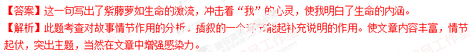
13.你如何理解紫藤萝瀑布“也在我心上缓缓流过”这句话？
____________________________________________________________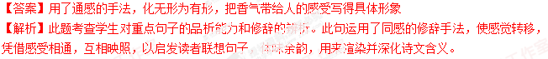 14.“我不由得停住了脚步”“我不觉加快了脚步”，这是文章开头和结尾的两句话。阅读全文，分别说说作者“停住”和“加快”脚步的原因。
________________________________________________________________
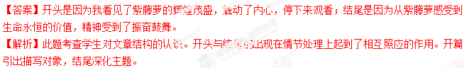（二）提升练习
父亲的斧头
一把斧头完成的最后一道工序是淬火①。
父亲的习惯是把一把刚刚淬过火的崭新斧头钳起来，将斧头对准砧子后的那尖角，在那上面用力啃一啃，看这把斧头的钢口如何，它能否吃得动这铁。
正因为这样，那只砧子的尖角斧痕累累，刚刚削过的新痕泛着银白。而那把父亲才试过后用力抛在地上的斧头还很烫手，新斧头发着蓝光。
这时候，父亲瞅一眼躺在前面的斧头，一只脚踩在砧墩上，端起那只水烟锅，咕嘟咕嘟抽起烟来。而此时，我就能歇歇手，赶快离开打铁铺，跑到大门外边去。我始终想远离这丁当作响的日子，跑到外面的世界闯荡。那时候我像一把刚刚打造好的斧头，准备磨快刃子，等待机会，狠狠砍生活两斧头。
一次，放暑假，父亲要我给他搭下手，打造一批镰刀。满山遍野的庄稼都黄了，都在等待镰刀来收割。人们需要镰刀，庄稼更需要镰刀，金黄的麦子都张了口，几乎要叫出声来。父亲心里很着急。我不在乎这些，我想我的事。
我对父亲说，我不想打镰刀，我想去采药。我想像着采到了一大麻袋药。那时候我们那里的秦艽②正在卖着好价钱，我想自己挣回自己的学费。我觉着打镰刀挺费事的。
父亲并没有反对我去采药。他说，去吧，去干你爱干的事。
其实，我不知道什么是我爱干的事。比如说父亲，打一把斧头，打一张镰刀，然后抽一锅水烟，睡时喝二两烧酒。这些他都肯定爱干，而且每样都干得从容不迫。我呢?截止那一个秋天，还没有干成一件事。我总喜欢想入非非。
我打定了主意去采药。我在离家二十里的山上转悠了三天就没有耐心了。别人总在低头 工作，而我却怎么也找不到药，那些长在灌木中的药材总是与我擦身而过。
二十里外我似乎听到父亲锻打镰刀的声音。我想，那些刚刚打好的镰刀正被它的主人磨得锋利无比，一张张镰刀正伸向成熟的麦子。
父亲打完了镰刀，紧接着又开始打造斧头。父亲的斧头总是供不应求。
我垂头丧气地站在父亲面前，父亲一声不吭，他钳起一把刚淬过火的斧头，在砧子上狠狠啃了两下。
这时候，我确实该为我自己羞愧了。我不能眼看着自己这把刚出炉的斧头就这样白白地锈掉，然后当废铁处理掉。我总得好好用上两下子，砍出两道新印子。父亲打造了大半辈子钢口很硬的斧头，不能败在我这把斧头上。
[注①淬cuì火：把金属工件加热到一定温度，然后浸入冷却剂(油、水等)急速冷却，以增加硬度。 ②秦艽“jiāo草本植物，可入药。
15.标题“父亲的斧头”在文中有哪两层含义?
__________________________________________________________
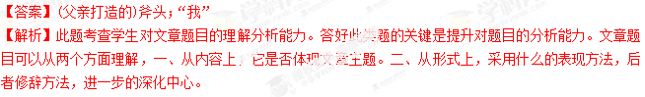16.文中的“父亲”给人印象很深。结合全文，说说他是一个怎样的人?
____________________________________________________________
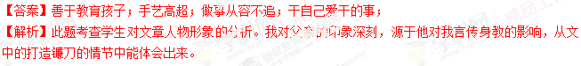17.文中的语言富有表现力，试从下列两句中任选一句，结合上下文作简要品析。
①金黄的麦子都张了口，几乎要叫出声来。
②父亲一声不吭，他钳起一把刚淬过火的斧头，在砧子上狠狠啃了两下。
_______________________________________________________________
________________________________________________________________
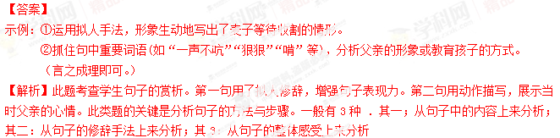18.文章结尾说“我确实该为我自己羞愧了”，“我”为什么羞愧?”我”今后会怎么做?
__________________________________________________________________
【答案】第一问：没干成一件事；做事没有耐心；总喜欢想入非非。
